1 Характеристики ракеты-носителя
Масса и габариты:
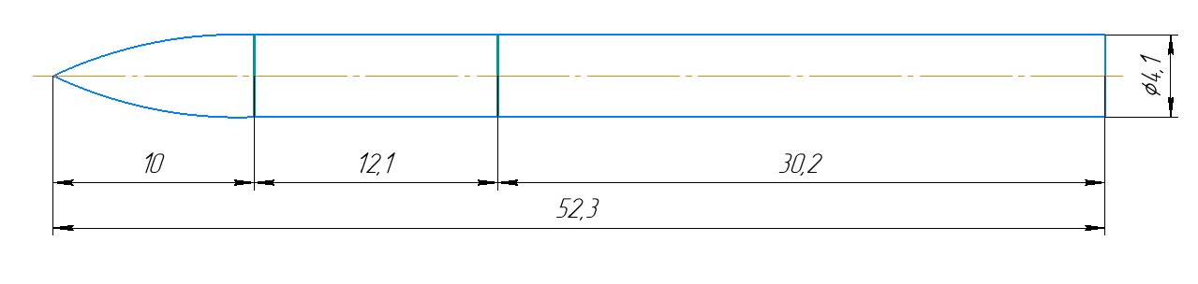
Наименование: «Амур»
Число ступеней: 2
Полезная нагрузка: 12000 кг
Топливная пара: CH4/LOX
Полная масса: 361500 кг
Собственные частоты и формы:
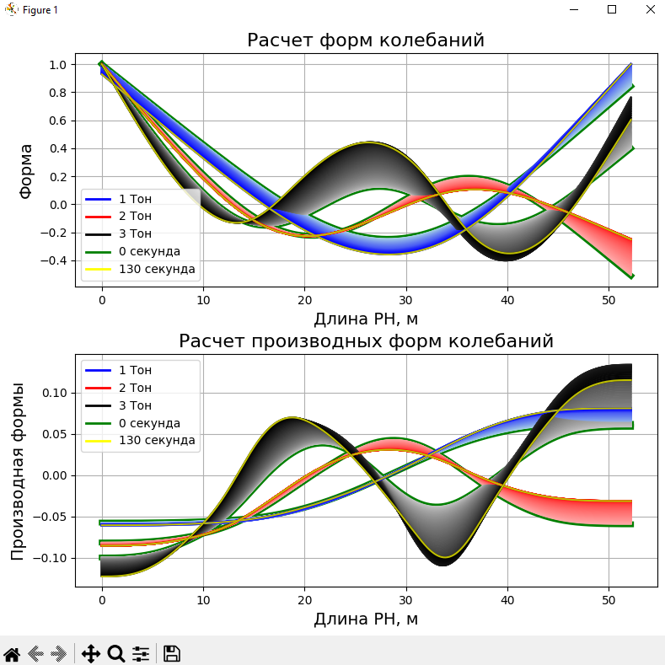
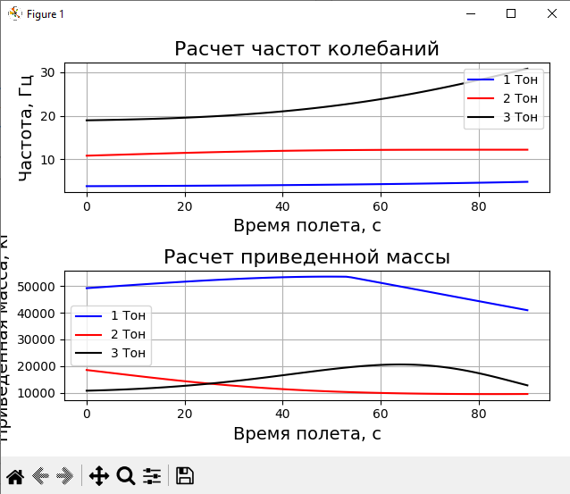

2 Базовый метод расчета аэродинамики
Расчет производной коэффициента подъемной силы:
$$C_{y}^{a}=\sum_{i}^{N}{C_{yi}^{a}}\frac{S_{i}}{S_{M}}$$
Расчет коэффициента лобового сопротивления:
$$C_{x}= C_{x трен}+ C_{x дав}$$
Расчет аэродинамического фокуса:
$$X_{f}=\frac{\sum_{i=1}^{n}{N_{i}∙x_{i}}}{\sum_{i=1}^{n}{N_{i}}}$$
где $N_{i}$ – нормальная сила
*коэффициенты для каждого геометрического элемента берутся из таблиц с экспериментальными данными.
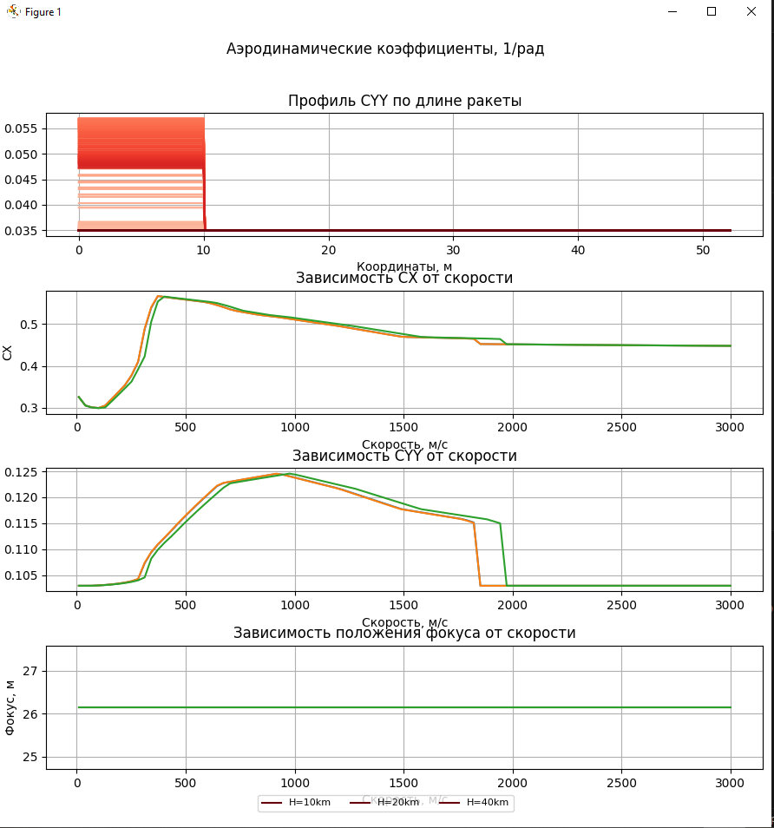
Рисунок Данные РН «Амур»

Ограничения базового метода:
- Таблицы имеют ограниченный диапазон чисел Маха. Экстраполяция за пределы табличных данных может давать некорректные результаты
- На гиперзвуке метод не учитывает высокотемпературные эффекты, диссоциацию газа, реальные свойства газа при высоких температурах.
- При больших углах атаки возникают срывные явления, нелинейность характеристик, которые метод не учитывает.
- Метод использует линеаризацию (коэффициенты пропорциональны углу атаки). Это работает только для малых углов (до 5 градусов), где аэродинамические характеристики линейны.
- Метод работает только для осесимметричных тел.
- На больших высотах (>80 км) начинают проявляться эффекты разреженного газа, которые не учитываются.
- Постоянное число Рейнольдса: Расчёт трения использует линейную интерполяцию между режимами, что может быть неточно при сильном изменении высоты.
- Трение считается независимым от угла атаки.
- Линейная интерполяция: Во всех таблицах используется линейная интерполяция, что может давать погрешности при резких изменениях.
- Эмпирические коэффициенты: Многие коэффициенты получены из экспериментов для ограниченного класса форм.

Когда метод становится недостаточным
- При углах атаки > 5°
- При числах Маха > 5-6 (гиперзвук)
- На высотах > 60-80 км (разреженная атмосфера)
- Для нетрадиционных компоновок (не осесимметричных, с крыльями сложной формы)
- При необходимости точного расчёта в трансзвуковой области
- Для расчёта динамики с большими углами атаки (манёвренный полёт)
- При учёте аэроупругих эффектов

3 Метод учета аэроупругости
Приращение угла атаки:
$$\frac{∆a}{a}=-qSC_{y}^{a}\sum_{i=1}^{n}{\frac{φ_{i}^{'}(x)∙\int{φ_{i}\left(x\right)dx}}{m_{i}ω_{i}^{2}}}$$
Приращение производной коэффициента подъемной силы:
$$\frac{∆C_{y}^{a}}{C_{y}^{a}}=-qSC_{y}^{a}\sum_{i=1}^{n}{\frac{φ_{i}^{'}(x)∙{\left|\int{φ_{i}\left(x\right)dx}\right|}^{2}}{m_{i}ω_{i}^{2}}}$$
Приращение коэффициента лобового сопротивления:
$∆C_{x}=$ $2A∙C_{ya}∙∆C_{y}^{a}a+\frac{1}{qS}\int_{0}^{S}{∆p(x,y)∙\frac{δζ(x,y)}{δx}}dS$
Приращение центра давления:
$$\frac{∆X_{f}}{X_{f}}=-qSC_{y}^{a}\sum_{i=1}^{n}{\frac{φ_{i}^{'}(x)∙\int{φ_{i}\left(x\right)dx}}{m_{i}ω_{i}^{2}}}$$

4 Сравнение двух подходов

